Чем помочь?
Для ребенка, который чувствует, что он бесполезен и нелюбим, забота и участие отзывчи- вого взрослого являются мощными ободряющими средствами.

МОАУ школа-интернат основного общего образования д.Новониколаевка

⇒ Внимательно выслушайте подрост- ка. Будьте искренни- ми в общении, спо- койно и доходчиво спрашивайте о тре- вожащей ситуации.
⇒ Оцените серь- езность намерений и
чувств ребенка, а также глубину эмоцио- нального кризиса. Постарайтесь узнать, есть ли у него план действий. Конкретный план – знак реальной опасности.
⇒ Внимательно отнеситесь ко всем, даже са- мым незначительным обидам и жалобам. Не пренебрегайте ничем из сказанного.
⇒ Вселяйте надежду, что все проблемы мож- но решить конструктивно.
⇒ Давайте больше позитивных установок, т.к. в состоянии душевного кризиса нужны строгие утвердительные указания.
Помните, что в кризисной ситуации Вы всегда можете обратиться к специалисту!
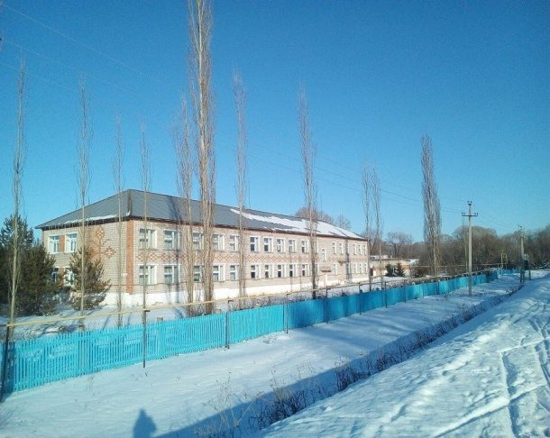
МОАУ школа-интернат ООО
д. Новониколаевка
Зианчуринского района РБ
Адрес: 453397, Башкортостан,
Зианчуринский район,
д. Новониколаевка,
ул. Центральная, дом 63

Телефон: 8(34785)2-85-55
Эл. почта: novonik@zianroo.ru
Игры со смертью

Родителям и педагогам о
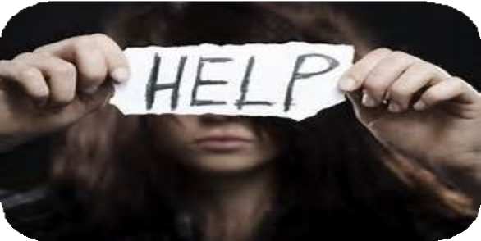подростковом суициде

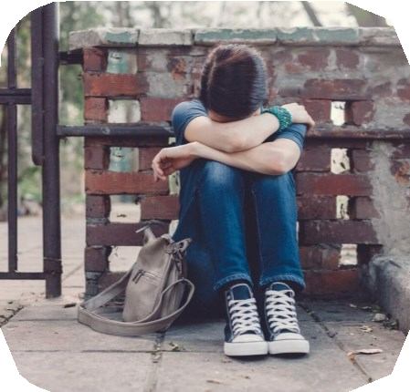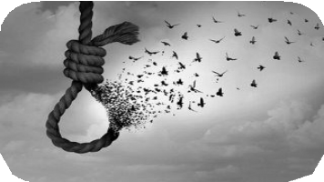Что такое суицид?
Суицид – умыш- ленное самоповре- ждение со смер- тельным исходом, (лишение себя жизни).
Психологический смысл суицида чаще всего заклю-
чается в отреагировании аффекта, снятии эмоцио- нального напряжения, ухода от той ситуации, в которой волей неволей оказывается человек.
Люди, совершающие суицид, обычно страдают от сильной душевной боли и находятся в состоя- нии стресса, а также чувствуют невозможность справиться со своими проблемами.
- Повод для суицида может быть с точки зре- ния взрослых пустяковый;
- У детей недостаточно опыта переживания страдания, им кажется, что их ситуация ис- ключительная, а душевная боль никогда не кончится;
- Дети не осознают факта необратимости смерти, им кажется, что они смогут вос- пользоваться плодами своего поступка;
- Многие подростки считают суицид проявле- нием силы характера;
- Чаще всего дети совершают суицидальные попытки, чтобы изменить мир вокруг себя;
- Ребенку трудно просчитать ситуацию, по- этому часто демонстративные суициды за- канчиваются смертью.

Подростковый суицид – это то, чего практически всегда можно избежать. Главное, что для этого необходимо – это вовремя заметить тревожные сигналы. Ни один ребенок не решит уйти из жизни и воплотит свое решение в жизнь за считанные часы. Как правило, подобное решение зреет в голо- ве у ребенка не один день, и даже не неделю. И все это время ребенок отчаянно взывает к взрослым, различными способами давая понять родителям и педагогам, что ему очень плохо. Внимательные взрослые ни за что не оставят без внимания изме- нившееся поведение их ребенка.

На что обратить внимание?
Важно вовремя увидеть знаки эмоционального не-
благополучия:
⇒ Высказывания о нежелании жить: «скоро все закончится…», «у вас больше не будет про- блем со мной…», «все надоело, я никому не нужен…» и т.д.
⇒ Частые смены настроения;
⇒ Изменения в привычном режиме питания, сна;
⇒ Рассеянность,
невозможность сосредо- точиться;
⇒ Стремление к уединению;
⇒ Потеря интереса к любимым занятиям;
⇒ Раздача значи-
мых (ценных) для ребенка вещей;
⇒ Пессимистические высказывания: «у ме- ня ничего не получится», «я не смогу» и т.д.;
⇒ Резкое снижение успеваемости, пропуски уроков;
⇒ Употребление психоактивных веществ;
⇒ Чрезмерный интерес к теме смерти.
Признаки высокой вероятности реализа- ции попытки самоубийства :
  - открытые высказывания знакомым, род- ственникам, любимым о желании покончить жизнь самоубийством;
  - косвенные «намеки» на возможность суицидальных действий (например, появление в кругу друзей, родных, одноклассников с петлей на шее, «игра» с оружием, имитирующая само- убийство...);
  - активная подготовка: поиск средств (собирание таблеток, хранение отравляющих веществ, жидкостей и т.п.), фиксация на приме- рах самоубийств (частые разговоры о самоубий- ствах вообще), символическое прощание с бли- жайшим окружением (раздача личных вещей);
  - изменившийся стереотип поведения: несвойственная замкнутость и снижение двига- тельной активности у подвижных, общитель- ных, возбужденное поведение и повышенная общительность у малоподвижных и молчали- вых, сужение круга контактов, стремление к уединению.

